Propozice

3.INLINE Běchovice

16.8.2008
Praha 9- Běchovice II.

Mistrovství ČR kadetů,juniorů a seniorů na “silnici”

٭٭٭

Organizátor: Sokol Běchovice II.,KSB Benátky n.J. a Český svaz kolečkového bruslení

Kategorie: Senioři 1991 a starší 18 let a starší
Junioři 1992-1995 14 až 17 let
Kadeti 1996-1999 10 až 13 let
Žáci 2000 –2001 8 až 9 let
Mini 2002 – 2003 6 až 7 let
Začátečnící 2004 a mladší 5 let a mladší
Senior AK 30 1979-1970 30 až 39 let
Senior AK 40 1969-1960 40 až 49 let
Senior AK 50 1959 a starší 50 let a starší

Přihlášky: Přihlášky zasílejte na níže uvedenou adresu do
9. 8. 2009.

Adresa: Sokol Běchovice II.
Litožnická 341,Praha 9 – Běchovice, CZ- 190 11
e-mail: platil@metrans.cz

Přihláška musí obsahovat: jméno a přijmení,datum narození, věkovou kategorii,jméno klubu / města a kontakt. Datum přelomu věkových kategorií je 31.12. běžného roku.

Ubytování a strava: Organizátor může zabezpečit rezervaci ubytování dle požadavku účastníků. Kempování v areálu in-line dráhy je možné zdarma. Organizátor může zabezpečit objednání stravování na dráze.
Sobota večeře
Neděle snídaně a oběd

Místo: In-line dráha, 333,33 m dlouhá ,5 m široká
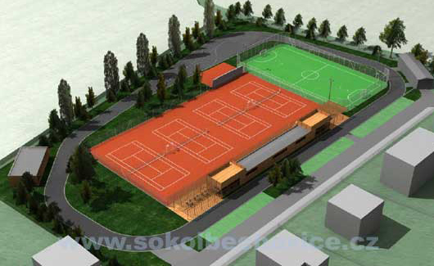

Program: Sobota 15.8.2009 rozbruslení 13.00 – 18.00 hod
Neděle 16.8.200 rozbruslení 8.00 – 10.45 hod.
Start prvního závodu 11.00 hod.
Vyhlášení výsledků 16.00 hod

Pravidla: závod se řídí dle mezinárodních pravidel FIRS

Klasifikace: každý bruslař obdrží pomocné body dle umístění na jednotlivých tratích. Závodník s nejnižším počtem pomocných bodů vyhrává.
V případě stejného počtu bodů vyhrává závodník, který se lépe umístil na nejdelší trati

Protesty: protest proti výsledkům může být podán hlavnímu rozhodčímu do 15 min.po vyvěšení výsledků. Vklad za protest je 200 Kč.

Startovní čísla: všichni závodníci musí mít dobře připevněná startovní čísla (na levé noze a na zádech).Záloha za starovní čísla je 100,-Kč.

Běchovice 20.5.2009
Tomáš Platil
Sokol Běchovice II.
00420 602 241659

Program
 | 1. Distance | 2. Distance | 3. Distance
Začátečníci mix | 200 m | 333 m | 333 m
Mini dívky | 200 m | 333 m | 500 m
Mini chlapci | 200 m | 333 m | 500 m
Žákyně | 200 m | 333 m | 500 m
Žáci | 200 m | 333 m | 500 m
Kadetky | 200 m chrono | 1500 m | 3000 m | bodovací závod
Kadeti | 200 m chrono | 1500 m | 3000 m | bodovací závod
Juniorky | 200 m chrono | 1500 m | 3000 m | bodovací závod
Junioři | 200 m chrono | 1500 m | 5000 m | bodovací závod
Seniorky | 200 m chrono | 1500 m | 3000 m | bodovací závod
Senioři | 200 m chrono | 1500 m | 5000 m | bodovací závod
Seniorky AK | 200 m | 1500 m | 3000 m
Senioři AK | 200 m | 1500 m | 5000 m

